5 de Outubro - Implantação da República
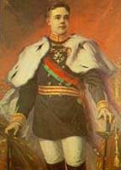
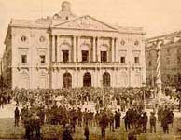
- Portugal foi, desde a sua fundação, governado por reis. A essa forma de governo chama-se monarquia.
- No entanto, nos finais do século XIX, havia muitas pessoas que achavam que a monarquia não era a melhor forma de governar um país: o rei reinava a vida toda.
- Quando morria era o filho mais velho, o príncipe, que tomava o seu lugar.
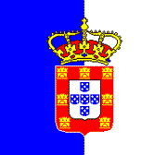
- Os problemas que as pessoas viam na monarquia eram devidos a coisas muito simples:
E se o rei governasse mal?
E se fosse cruel para com os súbditos (o povo)?
E se ficasse doente ou louco?
E se tivesse ideias extravagantes que prejudicassem as pessoas?
E se decidisse mal coisas importantes para o país?
E se se deixasse influenciar demais por pessoas com más intenções?
- As vantagens de uma forma de governar diferente eram vistas como boas. Seria um sistema com presidente: uma república. Os presidentes são eleitos por períodos de tempo mais curtos, e as suas decisões são mais controladas pelo governo.
- Por tudo isto, grupos de cidadãos portugueses partidários de um sistema de governo republicano, foram-se revoltando e acabaram por conseguir terminar com a monarquia e implantar a República, como vinha acontecendo noutros países da Europa.
- Isto aconteceu a 5 de Outubro de 1910.
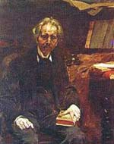
- A República foi proclamada dos Paços do Concelho (a Câmara Municipal) em Lisboa. A importância deste facto foi tal que se decidiu que essa data fosse um dia feriado.
- O último rei foi D. Manuel II que partiu para Inglaterra com a restante família real, ficando aí a viver no exílio.
- O primeiro presidente foi Teófilo Braga.

